L’ELCE, Enseignement des Langues et Cultures Européennes en italien (ancien italien européen)
c’est quoi ???

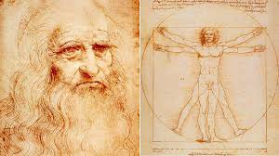
Il s’agit d’une option de 2h par semaine (dans l’emploi du temps, 2X1h placée entre 8h et 17h), au cours de laquelle nous étudierons tout ce qui est en rapport avec l’Italie d’un point de vue culturel : son histoire, ses artistes, ses villes, ses monuments, ses personnages célèbres, des exposés… le tout dans la bonne humeur !
Les travaux se font en classe : des recherches en salle info, la réalisation d’affiches en groupes, des cours en présence d’une assistante italienne… cela ne demande pratiquement aucun travail à la maison.
Nous ne faisons pas, au cours de ces séances, d’étude de la langue à proprement parler (grammaire, exercices etc…). Néanmoins cette option permet de faire des progrès en italien et d’enrichir son vocabulaire.
Par la suite, au lycée (Condorcet), vous aurez la possibilité de poursuivre cette option, voire d’intégrer la section ESABAC et d’obtenir ainsi, non pas un, mais 2 bacs ! (conjointement le bac français et le bac italien).
Cette option est compatible avec d’autres options (bilangue, latin), elles sont même très complémentaires.
Alors, pourquoi hésites-tu encore ??? Viens nous rejoindre !
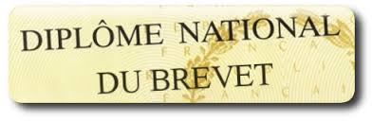
Cette option peut te faire gagner
10 à 20 points supplémentaires
pour le brevet en fin de 3e!

